**TRƯỜNG ĐẠI HỌC THỦY LỢI**

**KHOA CÔNG NGHỆ THÔNG TIN**

**----- & -----**



**BÀI TẬP LỚN**

**CÔNG NGHỆ PHẦN MỀM**

**XÂY DỰNG WEBSITE**

**QUẢN LÝ BÁN QUẦN ÁO**

***Nhóm sinh viên thực hiện: Vũ Tiến Hiệu***

***Nguyễn Xuân Canh***

***Phạm Văn Chương***

***Nguyễn Thị Huệ***

***Trần Thị Thu Hiền***

***Vũ Đức Mạnh***

***Đỗ Thu Thảo***

***Trương Danh Tùng***

***Giảng viên hướng dẫn:* TS.Lê Nguyễn Tuấn Thành**

**HÀ NỘI, 05/2021**

**Mục lục**

# **1.Đề xuất dự án:**

## **a,Vấn đề cần giải quyết**

## **b,Phương pháp giải quyết và mục tiêu**

## **c,Cách tiếp cận kỹ thuật**

## **d,Thành viên trong nhóm**

# **2.Lịch trình dự án:**

## **a,Bảng danh sách công việc**

## **b,Biểu đồ Gantt**

## **c,Mạng hoạt động AOA**

## **d,Mạng hoạt động AON**

## **e,Phương pháp tính đường găng**

# **3.Quản lý rủi ro**

# 1.Đề xuất dự án

**a,Các vấn đề cần giải quyết:**

* Cùng với nhiều lĩnh vực ngành nghề làm đẹp khác thì thời trang luôn là một lĩnh vực kinh doanh rất thu hút bởi thị hiếu quan tâm của người tiêu dùng là rất lớn. Ngày nay cùng với sự phát triển của công nghệ các shop thời trang ngoài việc bán trực tiếp tại cửa hàng thì các chủ shop còn rất chú trọng đến các cửa hàng bán online. Giúp mọi người dễ dàng tiếp cận tới cửa hàng trên web hơn
* Website không chỉ giúp bán hàng. Nó còn là kênh để bạn chăm sóc khách hàng cực kỳ hiệu quả.
* Dự án xây dựng trang web bán quần áo với thông tin cập nhật những loại quần áo mẫu mới, phù hợp nhu cầu thị yếu của mọi người được hoàn thành trong khoảng thời gian 1 tháng.
* Tổng kinh phí cho dự án :100.000.000 VNĐ (Một trăm triệu đồng)

-Kinh phí thực hiện : 80.000.000 VNĐ

-Kinh phí dự trù : 20.000.000 VNĐ

## **b,Phương pháp giải quyết và các mục tiêu**

* **Phương pháp giải quyết**
  + Xây dựng website cho phép nhân viên quản lý sản phẩm, quản lý đơn hàng, quản lý khách hàng, khách hàng tìm kiếm , xem sản phẩm, đặt hàng có thể truy cập từ xa thông qua giao diện web.
  + Tìm hiểu, khảo sát quy trình nghiệp vụ bán hàng online ở các trang web có sẵn, trực tiếp từ thị trường.
  + Các công cụ như: bình luận trên sản phẩm, rating hàng hoá, hoặc live chat, giúp khách mua hàng tương tác với cửa hàng thuận tiện
  + Tìm hiểu nhu cầu của đại đa số mọi người để xây dựng phần mềm.
  + Thu thập thông tin tham khảo các ví dụ hệ thống trên thị trường hiện nay.
  + Phía khách hàng cung cấp chi phí thực hiện dự án.
* **Mục tiêu**
  + **Mục tiêu doanh nghiệp**
    - Hỗ trợ nhà bán hàng trong các công việc như đăng sản phẩm, bán hàng một cách nhanh, hiệu quả hơn.
    - Hỗ trợ công việc tìm kiếm thông tin nhanh truy nhập thao tác cho người dùng.
    - Chương trình có đầy đủ các yêu cầu từ khách hàng, có khả năng bảo trì và nâng cấp.
    - Giao diện dễ nhìn dễ sử dụng
  + **Mục tiêu công nghệ**
    - Một phần mềm dễ sử dụng giúp khách hàng dễ dàng, thuận tiện trong việc tìm kiếm sản phẩm cũng như cửa hàng, giúp nhà bán hàng quản lý khách hàng dễ dàng hơn.
    - Xây dựng một trang web mới để các người dùng có thể sử dụng để tiếp nhận.
    - Hướng tới tương lai có thể phát triển mở rộng thêm nhiều dịch vụ bán hàng khác.
    - Tránh sai sót nhầm lẫn đến mức thấp nhất có thể.
    - Hạn chế được việc nhập hóa đơn thủ công mà thay vào đó ta quản lý ở trên máy.

## **c,Cách tiếp cận kỹ thuật**

* **Các tính năng chính**
  + **Về phía admin**
    - Quản lý sản phẩm
    - Quản lý bài viết
    - Quản lý tài khoản
    - Quản lý đơn hàng
  + **Về phía người dùng**
    - Hệ thống đăng nhập an toàn và bảo mật
    - Tìm kiếm, tra cứu thông tin sản phẩm dễ dàng
    - Đặt hàng online
    - Tra cứu thông tin đặt hàng
  + **Về phía hệ thống**
    - Gần gũi và dễ dàng sử dụng
    - Dễ dàng quản lý
    - Dễ dàng nâng cấp và bảo trì hệ thống
* **Công nghệ áp dụng**
  + PHP
  + JavaScript
  + HTML, CSS, Bootstrap
  + MySQL Server

## **d,Thành viên trong nhóm:**

1. **Nguyễn Xuân Canh**
2. **Phạm Văn Chương**
3. **Vũ Tiến Hiệu**
4. **Trần Thị Thu Hiền**
5. **Nguyễn Thị Huệ**
6. **Vũ Đức Mạnh**
7. **Đỗ Thu Thảo**
8. **Trương Danh Tùng**

**Bảng phân chia nhiệm vụ của các thành viên**

|  |  |  |  |
| --- | --- | --- | --- |
| **STT** | **Nhiệm vụ** | **Thành viên** | **Ghi chú** |
| **1** | **Lập kế hoạch dự án** | **Cả nhóm** |  |
| **2** | **Phân tích và đặc tả yêu cầu** | **Huệ,Hiền** |  |
| **3** | **Thiết kế** | **Hiệu,Chương,Canh** |  |
| **4** | **Lập trình** | **Cả nhóm** |  |
| **5** | **Kiểm thử** | **Tùng,Thảo** |  |
| **6** | **Đóng gói, triển khai** | **Canh, Mạnh** |  |

# 2.Lịch trình dự án

## **a, Bảng danh sách công việc**

|  |  |  |  |
| --- | --- | --- | --- |
| **STT** | **Công việc** | **Danh mục công việc** | **Công việc trước** |
| **1** | A | Tìm hiểu yêu cầu khách hàng | - |
| **2** | B | Lập kế hoạch dự án | A |
| **3** | C | Phân tích yêu cầu | B |
| **4** | D | Đặc tả yêu cầu | B |
| **5** | E | Thiết kế | C,D |
| **6** | F | Lập trình | E |
| **7** | G | Kiểm thử | F |
| **8** | H | Đóng gói,triển khai | G |

|  |  |  |
| --- | --- | --- |
| **Công việc** | **Thời gian(ngày)** | **Công việc trước** |
| A | 1 | - |
| B | 3 | A |
| C | 2 | B |
| D | 4 | B |
| E | 3 | C,D |
| F | 8 | E |
| G | 2 | F |
| H | 5 | G |

## **b,Biểu đồ Gantt:**

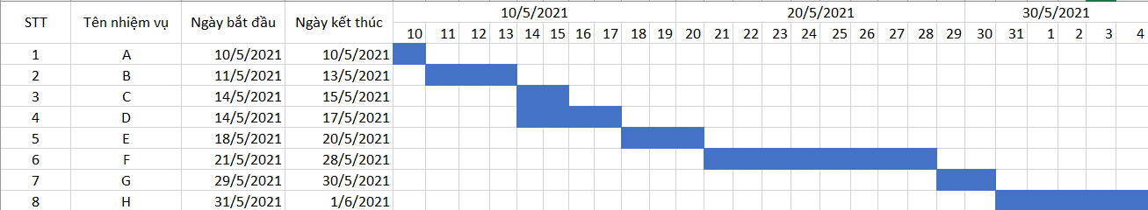

## **c,Mạng AOA:**

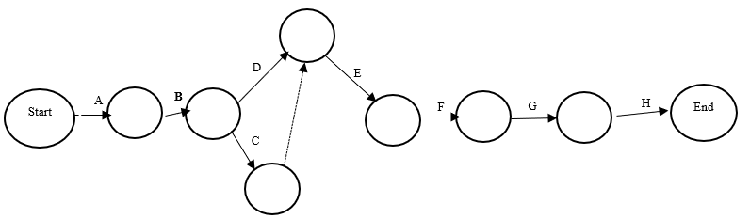

## **d,Mạng AON:**

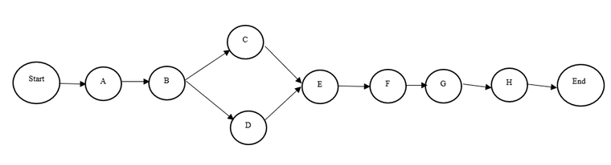

## **e,Phương pháp tính đường găng:**

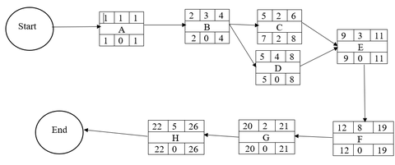

Đường găng :**Start ->A->B->D->E->F->G->H->End**

Thời gian hoàn thành sớm nhất của dự án : **26 ngày**

# 

# 3.Quản trị rủi ro

|  |  |  |  |  |
| --- | --- | --- | --- | --- |
| **STT** | **Tên rủi ro** | **Xác suất** | **Mức độ tác động** | **Biện pháp ứng phó** |
| **A** | **Lập Kế Hoạch Cho Dự Án** | | | |
| *** 1 | Lập lịch trễ, bất hợp lý | Cao(4) | Nghiêm trọng(2) | Vẫn thực hiện theo tiến độ dự án, cam kết chịu trách nhiệm khi không hoàn thành |
| 2 | Các phần công việc hoàn thành chậm | Thấp(4) | Nghiêm trọng(2) | Phân chia công việc cho từng thành viên, yêu cầu làm đúng tiến độ |
| **B** | **Chi Phí Dự Án** | | | |
| 1 | Ước lượng chi phí không phù hợp với ngân sách ban đầu đặt ra | Trung bình(3) | Vô cùng nghiêm trọng(1) | Sử dụng hợp lí các tài nguyên phục vụ cho dự án, tính toán để phù hợp với ngân sách đề ra |
| 2 | Thiếu hụt ngân sách khi đang thực hiện dự án | Trung bình(3) | Vô cùng nghiêm trọng(1) | Tận dụng các nguồn lực bên ngoài để cố gắng hoàn thành dự án |
| **C** | **Xác Định Yêu Cầu Của Khách Hàng** | | | |
| 1 | Hiểu chưa đầy đủ về yêu cầu của khách hàng | Thấp(4) | Nghiêm trọng(2) | Xác định rõ lại các chức năng và yêu cầu của khách hàng |
| 2 | Yêu cầu của khách hàng quá khó để thực hiện | Trung bình(3) | Có thể chấp nhận(3) | Thường xuyên trao đổi với khách hàng để làm đúng theo yêu cầu và trả lời với họ nếu chức năng quá khó và không thể thực hiện |
| 3 | Xung đột giữa khách hàng và đội ngũ phát triển | Thấp(3) | Vô cùng nghiêm trọng(1) | Tạo cho khách hàng thân thiện, thoải mái trong quá trình công tác |
| 4 | Khách hàng thay đổi yêu cầu trong quá trình đang thực hiện dự án | Trung bình(3) | Có thể chấp nhận(3) | Cam kết và thống nhất với khách hàng ngay từ ban đầu của dự án |
| **D** | **Chất Lượng Của Dự Án** | | | |
| 1 | Hệ thống chưa thực hiện đúng các chức năng | Thấp(4) | Vô cùng nghiêm trọng(1) | Kiểm tra và test lại nhiều lần để phát hiện lỗi có thể sửa kịp thời |
| 2 | Tốc độ xử lý chậm | Thấp(4) | Nghiêm trọng(2) | Tối đa tốc độ khi trong quá trình coding |
| **E** | **Cài Đặt Phần Mềm** | | | |
| 1 | Code bị chậm so với dự án đề ra | Trung bình(3) | Nghiêm trọng(1) | Yêu cầu các thành viên tập trung đúng tiến độ |
| 2 | Code có vấn đề dẫn đến phải chỉnh sửa và cài đặt lại nhiều lần | Thấp(4) | Nghiêm trọng(2) | Kiểm tra thật kỹ trong quá trình thực hiện coding |
| 3 | Phần mềm không tương thích với hệ thống | Trung bình(3) | Nghiêm trọng(2) | Thực hiện kiểm tra quá trình chất lượng của sản phẩm, đảm bảo chạy trên nhiều hệ điều hành khác nhau |
| **F** | **Con Người** | | | |
| 1 | Các thành viên trong đội có vấn đề cá nhân | Trung bình(3) | Có thể chấp nhận(3) | Luôn có dự bị thành viên có chuyên môn tương đương và tuyển thêm người khi cần thiết |
| 2 | Mâu thuẫn giữa các thành viên trong đội | Thấp(4) | Nghiêm trọng(2) | Tạo bầu không khí cởi mở, thân thiện trong quá trình làm việc |
| 3 | Trình độ chuyên môn, kinh nghiệm một số thành viên chưa cao | Thấp(3) | Nghiêm trọng(1) | Thành viên trong dự án phải được tuyển chọn đúng với trình độ chuyên môn nhất định |
| **G** | **Công Nghệ Sử Dụng** | | | |
| 1 | Lựa chọn công nghệ chưa phù hợp | Thấp (4) | Nghiêm trọng(2) | Thận trọng trong việc lựa chọn công nghệ phát triển ngay từ đầu |
| 2 | Các thành viên chưa quen sử dụng công nghệ mới | Trung bình(3) | Nghiêm trọng(2) | Phố biến, hỗ trợ lẫn nhau nắm bắt các công nghệ trong dự án |
| **H** | **Tiến Trình** | | | |
| 1 | Sản phẩm hoàn thành không đúng thời hạn | Trung bình(3) | Thảm khốc(1) | Tập trung xây dựng, thiết kế, chia thời gian cho từng mảng nhỏ công việc của dự án |
| 2 | Các thành phần của hệ thống xảy ra xung đột | Thấp(4) | Nghiêm trọng(2) | Các thành viên tìm xem vấn đề ở đâu và tập trung giải quyết vấn đề |
| 3 | Các tính năng không cần thiết | Thấp(4) | Chấp nhận được(3) | Xác định các chức năng quan trọng và đặt ưu tiên lên hàng đầu khi phát triển hệ thống |
| **I** | **Lĩnh Vực Khác** | | | |
| 1 | Thiếu cơ sở vật chất phục vụ dự án | Thấp(4) | Vô cùng nghiêm trọng(1) | Nâng cấp và bổ sung cho dự án |
| 2 | Tài nguyên của dự án không có sẵn | Thấp(4) | Vô cùng nghiêm trọng(1) | Chọn lọc và đảm bảo đủ tài nguyên trước khi phát triển dự án |
| 3 | Marketing chưa tốt,sản phẩm không được ứng dụng nhiều | Cao(2) | Nghiêm trọng(2) | Quảng cáo thông qua truyền thông, mạng xã hội để phổ cập đến người dùng,... |